UNIVERSIDAD PRIVADA ANTONIO GUILLERMO URRELO
Facultad de Ingeniería
Carrera Profesional de Ingeniería Ambiental y Prevención Riesgos
EVALUACIÓN DE LA CALIDAD DE LAS AGUAS RESIDUALES DEL HOSPITAL REGIONAL DOCENTE DE CAJAMARCA, 2019.
Tesis presentada en cumplimiento parcial de los requerimientos para optar el Título Profesional de Ingeniero Ambiental y Prevención de Riesgos
Bachiller: Guevara Guevara, Neides Wiston.
Asesor: M.Sc. Alcibíades Aurelio Martos Díaz

Cajamarca – Perú

Julio – 2020

COPYRIGHT © 2020 by
WISTON GUEVARA GUEVARA.

Todos los derechos reservados

APROBACIÓN DE TESIS PARA OPTAR TÍTULO
PROFESIONAL

CARRERA PROFESIONAL DE INGENIERÍA AMBIENTAL Y PREVENCIÓN DE RIESGOS
UNIVERSIDAD PRIVADA ANTONIO GUILLERMO URRELO
FACULTAD DE INGENIERÍA

EVALUACIÓN DE LA CALIDAD DE LAS AGUAS RESIDUALES DEL HOSPITAL REGIONAL DOCENTE DE CAJAMARCA, 2019.

Presidente: ________________________

Secretario: ________________________

Vocal: ________________________

Asesor: ________________________

Dedicatoria

Dedico este proyecto de tesis a Dios y a mis padres. A Dios porque ha estado conmigo a cada paso que doy, cuidándome y dándome fortaleza para continuar, a mis padres, quienes a lo largo de mi vida han velado por mi bienestar y educación siendo mi apoyo en todo momento. Depositando su entera confianza en cada reto que se me presentaba sin dudar ni un solo momento en mi inteligencia y capacidad. Es por ello que soy lo que soy ahora. Los amos con mi vida.
Neides Wiston Guevara Guevara

Agradecimientos

Agradezco a Dios ser supremo luz y guía de mi vida que me ha concedido culminar con éxitos esta etapa. A la Universidad privada Antonio Guillermo Urrelo la que me ha permitido desarrollarme académicamente.
Gracias al M.Sc. Alcibíades Aurelio Martos Díaz, por su valioso apoyo incondicional en calidad de asesor de la presente tesis.
En estas líneas mi más sincero agradecimiento a mi familia, que me acompañaron en el transcurso de este viaje hacia el conocimiento y han sabido comprender, motivarme e inculcarme a realizar esta ardua tarea de la investigación.
A los docentes de la Facultad de Ingeniería Ambiental de la Universidad Privada Antonio Guillermo Urrelo, quienes con sus enseñanzas y sabios consejos guiaron mi formación.
A mis amigos leales y entrañables, que siempre están con conmigo en los momentos que más se requiere de su apoyo, quienes contribuyeron en la culminación del presente trabajo de investigación.
Neides Wiston Guevara Guevara

RESUMEN

El presente estudio de investigación evaluó la calidad de las aguas residuales del hospital regional docente de Cajamarca, 2019. Con el objetivo de determinar los valores de los parámetros físicos, químicos y biológicos de las aguas residuales del Hospital Regional Docente de Cajamarca, con el fin de evaluar una relación causal entre un factor de riesgo (contaminación por agua residual), y un efecto (valores elevados en los parámetros físicos, químicos y biológicos – calidad del agua). El diseño de investigación es Longitudinal, ya que, el muestreo se realizó en siete oportunidades (durante una semana) iniciando el 05 de setiembre y finalizando el 11 de setiembre del 2019, los resultados obtenidos permitieron analizar, interpretar y medir su variabilidad según el muestreo para cada vez correspondiente. Finalmente se comparó los valores obtenidos de Aceites y grasas, Coliformes Termotolerantes, Demanda Bioquímica de Oxígeno, Demanda Química de Oxígeno, Potencial de Hidrogeno, Solidos Suspendidos Totales con la normatividad vigente D.S. 003 – 2010 MINAM. Donde se arrojó que superan en 36.7 mg/L; 3490000 NMP/100mL, 290 mg/L; 383.9 mg/L; 0.7 mg/L, 154 mg/L respectivamente.

Palabras clave: Parámetros físicos, parámetros químicos, calidad del agua.

ABSTRACT

This research study evaluated the quality of the wastewater of the Cajamarca Regional Teaching Hospital, 2019. In order to determine the values ​​of the chemical, chemical and biological parameters of the wastewater of the Cajamarca Regional Teaching Hospital, in order to of evaluation a causal relationship between a risk factor (contamination by residual water), and an effect (critical values ​​in the physical, chemical and biological parameters - water quality). Research design is Longitudinal, since the sampling was carried out seven opportunities (during a week) starting on September 05 and ending on September 11, 2019, the results obtained allowed to analyze, interpret and measure its variability according to the sampling for each corresponding time. Finally, the obtained values ​​of Oils and fats, Thermotolerant Coliforms, Biochemical Oxygen Demand, Chemical Oxygen Demand, Hydrogen Potential, Total Suspended Solids were compared with the current D.S. 003 - 2010 MINAM. Where it was found to exceed 36.7 mg/L; 3490000 NMP/100mL, 290mg/L; 383.9 mg/L; 0.7 mg/L, 154 mg/L respectively.

Key words: Physical parameters, chemical parameters, water quality

INDICE

Dedicatoria i
Agradecimientos ii
RESUMEN iii
ABSTRACT iv
INDICE v
LISTA DE TABLAS vii
LISTA DE FIGURAS viii
CAPÍTULO I: INTRODUCCIÓN 9
1. Planteamiento del problema 9
1.2. Formulación del problema 10
1.3. Objetivos 10
1.4. Justificación e Importancia 11
CAPÍTULO II: MARCO TEÓRICO 12
2. Fundamentos Teóricos de la investigación 12
2.2. Antecedentes Teóricos 14
2.3. Marco teórico 19
2.4. Marco Conceptual 29
2.5. Hipótesis 32
CAPÍTULO III: MÉTODO DE INVESTIGACIÓN 33
3. Metodología 33
3.1. Tipo de investigación 34
3.2. Diseño de investigación 34
3.3. Área de investigación 34
3.4. Unidad de Análisis 37
3.5. Universo 38
3.6. Muestra 38
3.7. Técnicas e instrumentos de recolección de datos 38
3.7.1. Instrumentos 39
3.8. Técnicas para el procesamiento y análisis de datos 39
3.8.1. Procesamiento de datos 39
3.8.2. Técnicas de análisis de datos 40
CAPÍTULO IV: RESULTADOS Y DISCUSIÓN 42
4. Presentación, análisis e interpretación de resultados 42
4.1. Discusión 57
4.2. Proceso de prueba de hipótesis 58
CAPÍTULO V: CONCLUSIONES Y RECOMENDACIONES 62
5. Conclusiones y Recomendaciones 62
5.1. Conclusiones 62
5.2. Recomendaciones 63
6. REFERENCIAS 64
LISTA DE ABREVIATURAS 68
ANEXO 01 69
ANEXO 02 73

LISTA DE TABLAS

Tabla 1. Límites Máximos Permisibles para los efluentes de PTAR. 31
Tabla 2.Resultados de Aceites y Grasas / ECA - DS. N° 003 -2010-MINAM. 43
Tabla 3. Resultados de Coliformes Termotolerantes / ECA - DS. N° 003 -2010-MINAM. 45
Tabla 4. Resultados de la DBO / ECA - DS. N° 003 -2010-MINAM. 47
Tabla 5. Resultados de la DQO / ECA - DS. N° 003 -2010-MINAM 49
Tabla 6. Resultados del pH / ECA - DS. N° 003 -2010-MINAM 51
Tabla 7. Resultados de los STS/ ECA - DS. N° 003 -2010-MINAM 53
Tabla 8. Resultados de la Temperatura / ECA - DS. N° 003 -2010-MINAM. 55
Tabla 9. Prueba T de Estadísticas de muestras relacionadas-parámetros fisicoquimicos y microbiologicos 59
Tabla 10. Prueba de muestras emparejadas - parámetros fisicoquímicos y microbiológicos (grado de significancia) 59

LISTA DE FIGURAS

Figura 1.Resultados de Aceites y Grasas / ECA - DS. N° 003 -2010-MINAM. 44
Figura 2. Resultados de Coliformes Termotolerantes / ECA - DS. N° 003 -2010-MINAM. 46
Figura 3. Resultados de la DBO / ECA - DS. N° 003 -2010-MINAM. 48
Figura 4.Resultados de la DQO / ECA - DS. N° 003 -2010-MINAM. 50
Figura 5.Resultados del pH / ECA - DS. N° 003 -2010-MINAM. 52
Figura 6. Resultados de los STS/ ECA - DS. N° 003 -2010-MINAM. 54
Figura 7. Resultados de la Temperatura / ECA - DS. N° 003 -2010-MINAM. 56
Figura 8. Punto de Monitoreo. 69
Figura 9. Extracción de muestra en el punto de monitoreo. 69
Figura 10. Extracción de muestra, utilizando baldes de polietileno de 4L. 70
Figura 11. Muestra extraída en balde de polietileno (4L). 70
Figura 12. Recojo de datos con el pHmetro. 71
Figura 13. Conservación de muestras (en frascos) en el punto de monitoreo. 71
Figura 14. Codificación a los diferentes frascos con sus respectivas muestras. 72
Figura 15. Conservación de la muestra según los métodos descritos en el Protocolo de Monitoreo de la Calidad de Los Recursos Hídricos – ANA – DGCRH. 72

CAPÍTULO I: INTRODUCCIÓN

Planteamiento del problema
  - Descripción de la realidad problemática
Los hospitales consumen importantes volúmenes de agua por día, generando otro similar de agua residual con microorganismos patógenos, medicamentos metabolizados o no, compuestos tóxicos, etc. que se disponen tratadas o no al agua, afectando su calidad y poniendo en riesgo la salud (Rodríguez, 2015).

La contaminación de los ecosistemas acuáticos naturales por las aguas residuales de origen hospitalario es uno de los temas de mayor atención ambiental y para la salud humana desde hace algunos años (Rodríguez, 2015).

La contaminación de las aguas es uno de los factores más importantes que rompe la armonía entre el hombre y su medio corto y a largo plazo, por lo que la prevención y lucha contra ella constituye en la actualidad una necesidad de importancia prioritaria (Nazareno, G. et al., 2008).

Es por ello que en la presente investigación se pretende determinar los valores de los parámetros físicos, químicos y biológicos de las aguas residuales del Hospital Regional Docente de Cajamarca, en 7 oportunidades (durante una semana); iniciando el 05 de setiembre y finalizando el 11 de setiembre del 2019, a fin de conocer si estos parámetros cumplen con la normativa vigente.

Formulación del problema
¿Cuáles son los valores de los parámetros físicos, químicos y biológicos de las aguas residuales del Hospital Regional Docente de Cajamarca, 2019?

Objetivos
Objetivo General
- Determinar los valores de los parámetros físicos, químicos y biológicos de las aguas residuales del Hospital Regional Docente de Cajamarca.

Objetivos específicos
- Evaluar los valores de los parámetros físicos, químicos y biológicos de las aguas residuales del Hospital Regional Docente de Cajamarca.

- Comparar los valores obtenidos de los parámetros físicos, químicos y biológicos de las aguas residuales del Hospital Regional Docente de Cajamarca., con la normatividad vigente (D.S. 003 – 2010 MINAM).

- Evaluar los impactos generados por el agua residual del Hospital Regional Docente de Cajamarca, en el río Mashcón.

Justificación e Importancia
Los problemas asociados a aguas residuales, las cuales son generadas por centros hospitalarios, actualmente son motivo de interés mundial, ya que se puede dar situaciones de peligro como la propagación de múltiples enfermedades y a los riesgos ambientales debido a la ausencia de tratamientos adecuados.

Los problemas asociados a las aguas residuales trascienden el campo técnico sanitario e involucran aspectos sociales, económicos, políticos y ambientales, entre otros. En la ciudad de Cajamarca, las aguas residuales procedentes del Hospital Regional, no cuentan con un sistema eficiente de tratamiento in situ y como tal son transportadas a través de un sistema de alcantarillado, las mismas que van a desembocar directamente al rio Mashcón.

El río Mashcón, es una de las principales fuentes de agua para las partes más bajas de la provincia de Cajamarca; es por ello que se debe realizar un análisis físico, químico y biológico del agua residual del Hospital Docente de Cajamarca, con el fin de realizar una evaluación a los parámetros antes mencionados, los cuales se verá si los niveles de concentración son elevados, es muy importante su evaluación ya que estos parámetros definirán si son aptas para ser vertidas a través de las aguas residuales hospitalarias sobre este sistema.

CAPÍTULO II: MARCO TEÓRICO

Fundamentos Teóricos de la investigación
              - Contaminación del agua
El agua es de vital importancia para la existencia, el hombre y el uso en las actividades domésticas, industriales y agrícolas. Durante la última década se ha visto un notable impacto del hombre sobre el ambiente, debido al aumento sin precedentes de la población y el rápido ritmo de la urbanización. La contaminación de los cuerpos de agua se debe en gran medida a la contribución industrial, hospitalaria, agrícola y municipal; ya que generan una gran cantidad de residuos, los cuales no siempre son tratados (Villegas, 2017).

              - Evaluación de la calidad de agua residual hospitalaria:
La mayoría de los hospitales vierten sus aguas residuales a las cuencas sin hacer ningún pre tratamiento a sus vertimientos; muchas comunidades se ven afectadas por los químicos que son vertidos en las descargas hechas por los hospitales y que generan grandes riesgos en la salud ya que estas aguas contienen desechos peligrosos y si se conoce la composición de éstas se puede medir el grado de afectación que se genera la cuenca y las comunidades que se encuentran aguas abajo de las descargas (Cepeda, 2018).

La descarga de las aguas residuales hospitalarias a la cuenca sin ningún pre tratamiento puede causar la proliferación de enfermedades, si en la caracterización se identifica algún virus se puede evitar que éste se vierta y se expanda por medio de la cuenca la cual puede llegar a causar un gran impacto ambiental, ya que las comunidades utilizan el agua de esta cuenca para satisfacer sus necesidades diarias, además muchas veces son utilizadas para el riego de cultivos lo que ocasionaría que los alimentos se vean contaminados (Cepeda, 2018).

              - Contaminación de aguas de residuales hospitalarias
La contaminación de los cuerpos de agua es impactada por las aguas residuales de origen hospitalario, que viene a ser uno de los temas de mayor atención ambiental y para la salud humana desde hace algunos años. Estas aguas componen una mezcla de sustancias complejas cuya actividad tóxica, mutagénica y genotóxica dependerá de interacciones sinérgicas y antagónicas entre sus componentes y entre estos y el ambiente (Alvariño, 2008).

Este consumo importante de agua en los hospitales genera a su vez significantes volúmenes de aguas residuales cargadas con compuestos químicos tóxicos, residuos de drogas microorganismos algunos de los cuales presentan multiresistencia a los antibióticos, elementos radioactivos y radio isótopos, metales pesados compuestos órgano-halogenados. El agua residual de un establecimiento hospitalario es una mezcla compleja, capaz de generar serios problemas ambientales, pudiendo llegar a ser de 5 a 15 veces más tóxicas que las aguas residuales domésticas (Alvariño, 2008).

Antecedentes Teóricos
Herrera, C. & Ramos, J. (2019) Realizaron un estudio de investigación que consistió en el análisis y tratamiento de aguas residuales hospitalarias del “Centro de Salud Javier Llosa García”, utilizando los Procesos Oxidativos Avanzados Foto-Fenton para conocer las características de estos efluentes, con la finalidad de brindar un reporte a nivel departamental de la identificación de las condiciones de aguas residuales hospitalarias basándonos en los Valores Máximo Admisibles (VMA), así como, un tratamiento adecuado para lograr los parámetros aceptables normados, disminuir el riesgo en el ámbito social y ambiental y darle un uso posterior.

Se realizó, durante un mes (30 días), donde se conoció sus características (ubicación, infraestructura, pacientes atendidos, consumo de agua y consumo de fármacos); seguidamente. se efectuó el análisis de una muestra del agua residual obteniéndose 112,1 mg/LAceites y grasas (alto), 133 NUO Color (alto), 1113,0 µS/cm Conductividad, 124 mg/L, Demanda Química de Oxígeno, 210 mg O2/L Demanda Bioquímica de Oxígeno (alto), 9 pH(alcalino),198 mg/L Sólidos totales suspendidos, 142 NTU Turbidez, Olor no aceptable, entre otros análisis fisicoquímicos y microbiológicos en el laboratorio certificado de ALS CORLAP, como línea base para caracterizar el efluente (Herrera & Ramos, 2019).

Frías, T. y Montilla, L. (2016). En su investigación consideraron como objetivo principal, evaluar los parámetros físicos, químicos y microbiológicos estableciendo las variaciones de los parámetros comparando con los Estándares Nacionales de Calidad Ambiental para agua en la categoría 4, conservación del ambiente acuático y elaborar una propuesta para minimizar el nivel de contaminación en el sector puerto de productores Río Itaya - Loreto. En conclusión, existen variaciones en los puntos de muestreo para los parámetros físico-químicos en el sector puerto productores en comparación con los estándares de calidad ambiental para agua, los parámetros microbiológicos superan significativamente los estándares de calidad ambiental para agua categoría 4 conservaciones de ambientes acuáticos y aplicando la propuesta se minimizará el nivel de contaminación en el río del puerto Productores.

Caro, O. (2015). Realiza su trabajo de investigación que consiste en determinar los valores de los parámetros físico – químicos y microbiológicos en aguas residuales del Hospital Regional de Cajamarca en los meses de enero y febrero del 2016. Considerando la Normativa Vigente de Calidad Ambiental para Efluentes de Agua Residual, para conocer su cumplimiento y que permita evaluar el nivel de contaminación de las aguas residuales provenientes del Hospital Regional de Cajamarca. Este trabajo se realizó con el fin de servir para referencia local en lo que concierne a la información existente de estos parámetros. De los resultados obtenidos para los parámetros de DBO₅, DQO, Coliformes Termotolerantes, y la relación DQO / DBO₅ de las muestras de aguas residuales analizadas, se desprende que son todas aptas para ser depuradas a través de tratamiento biológico.

Cerdeña C. Reyes W. Vásquez A. (2014). En su estudio investigación realizado en el puerto Masusa, encontraron que existen diferencias significativas en los indicadores: pH, Aceites y Grasas, DBO₅, DQO; y presencia de Coliformes Totales, Coliformes Termorreguladores y Escherichia coli. Asimismo, se encontró la concentración de 63,45 mg/L para Aceites y Grasas, en comparación con el río Amazonas que se obtuvo 10 mg/L. El pH del agua del puerto Masusa fue de 5,42, ligeramente mayor al del río Amazonas que fue 6,93, sus resultados muestran que el DQO del puerto Masusa fue de 187 mg/L, es mayor a la DQO en el río Amazonas que se obtuvo 50 mg/L. Además, las altas concentraciones de DBO₅ en las aguas del puerto Masusa con 87,5 mgO₂ con respecto a las del río Amazonas que fue de 25 mgO₂, indican que hay contaminación microbiológica, la presencia de concentraciones importantes de coliformes totales, coliformes termotolerantes y de Escherichia coli. Dichos contaminantes se dan especialmente por desechos fecales vertidos directamente a las aguas.

Penagos, López, & Chaparro, (2012). En su estudio de investigación sobre la remoción de la materia orgánica y toxicidad en aguas residuales hospitalarias aplicando ozono, han demostrado que estos componentes no son fáciles de ser removidos por medio de procesos de tratamiento convencionales como las plantas de tratamiento que emplean procesos biológicos. En este sentido, el presente trabajo de investigación se realizó con el objetivo de evaluar la degradación de la materia orgánica presente en aguas hospitalarias reales aplicando ozono en diferentes condiciones de pH (3,0, 6,7, 10).

Para esto se analizaron los valores de la UV₂₅₄, la relación de biodegradabilidad DQO/DBO₅ y el color (VIS₄₃₆). Adicional a esto, se realizó un ensayo de toxicidad aguda, utilizando bulbos de cebolla común (Allium cepa L). Los resultados mostraron que con una dosis aplicada de ozono de 187 mgO₃ /h y valores de pH=10 la biodegradabilidad se aumentó en un 70% y la toxicidad aguda se redujo en 62%, mientras que para valores de pH =3,0, se favoreció la remoción de la UV₂₅₄ y el color. La aplicación de ozono demostró ser una alternativa viable para tratar efluentes hospitalarios como pretratamiento de un proceso biológico (Penagos, López, & Chaparro, 2012).

Reyes, C. (2012). En su estudio en la cuenca baja del río Chillón, afirma que esta cuenca es considerada como un botadero de basura, las actividades industriales dedicadas a la fabricación de pinturas, fundición, papeleras clandestinas, reciclaje de residuos sólidos, acumulación de desmonte, crianza de animales, arrojo de aguas residuales, asentamientos humanos (AA. HH).

Cuando las aguas residuales sin tratar son vertidas a los cuerpos de agua, el hábitat de la vida acuática y marina se verá afectado por acumulación de sólidos, el oxígeno disminuirá por la descomposición aerobia de la materia orgánica y los organismos acuáticos se perjudicarán debido a la presencia de sustancias tóxicas, pudiéndose producir la eutrofización, con molesta vegetación que puede afectar la pesca y las áreas recreativas (Reyes, 2012).

Rojas, M. (2011) Reportó que en las muestras estudiadas del río San Pedro, Nayarit, no se registró presencia de plaguicidas, los altos valores en los parámetros microbiológicos, como: Coliformes Totales y Fecales; y los valores de fisicoquímicos, como: color, Turbiedad, Dureza Total, Fenoles, Fluoruos, Nitrógeno Amoniacal, Sulfatos, SDT, y detergentes; limitan o facilitan el crecimiento de vida acuática, así como el uso agrícola y pecuario determinando que el agua del río San Pedro, Nayarit, está contaminada y no es adecuada para el uso y consumo humano.

Marco teórico
Descripción de Parámetros de Calidad de Agua
Los parámetros de calidad de agua están referidos a los factores físicos, químicos y microbiológicos:
- Factores físicos: La calidad de agua modificada por sustancias puede no ser tóxica, pero cambia el aspecto del agua, entre ellas los sólidos en suspensión, la turbidez, el color, la temperatura (Frías & Montilla, 2016).

- Factores químicos: Las actividades industriales generan contaminación al agua cuando hay presencia de metales pesados tóxicos tales como Arsénico, Plomo, Mercurio y Cromo, la actividad agrícola contamina cuando emplea fertilizantes que son arrastrados hacia las aguas, especialmente nitratos y nitritos. Además, el uso inadecuado de plaguicidas contribuye a contaminar el agua con sustancias toxicas para los humanos (Frías & Montilla, 2016).

- Factores Microbiológicos: El mayor riesgo microbiano del agua es el relacionado con el consumo de agua contaminada con excrementos humanos o animales, aunque puede haber otras fuentes y vías de exposición significativas (Frías & Montilla, 2016).

Los riesgos para la salud relacionados con el agua de consumo más comunes y extendidos son las enfermedades infecciosas ocasionadas por agentes patógenos como bacterias, virus y parásitos (por ejemplo, protozoos y helmintos). La carga para la salud pública es función de la gravedad de la enfermedad o enfermedades relacionadas con los agentes patógenos, de su infectividad y de la población expuesta (Frías & Montilla, 2016).

Descripción de los Parámetros Físicos
- Temperatura: Uno de los parámetros físicos más importantes en el agua, pues por lo general influye en el retardo o aceleración de la actividad biológica, la absorción de oxígeno, la precipitación de compuestos, la formación de depósitos, la desinfección y los procesos de mezcla. Floculación, sedimentación y filtración (DIGESA, 2010).

- Potencial Hidrógeno pH: Es el factor químico que determina si una sustancia es ácida, neutra o básica, calculando el número de iones hidrogeno presentes. Se calcula con el fin de estimar algún tipo de efecto por acidez o alcalinidad producida por acciones naturales o antropogénicas.

La medición de este parámetro se realiza in situ. Se mide en una escala de 0 a 14. Los valores de pH menores de 7 indican que una sustancia es ácida, los valores de pH mayores a 7 indican que la sustancia es básica y si el pH es 7 indica que la sustancia es neutra. Su interpretación va relacionada con la alcalinidad o acidez titulable, los cuales tienen relevancia por encima de 9,6 y por debajo de 4,4 unidades de pH (DIGESA, 2010).

- La Conductividad Eléctrica (C.E.): Es la expresión numérica de la capacidad de permitir el paso de la corriente eléctrica a través de una solución y se utiliza para determinar la salinidad del agua (DIGESA, 2010).

La capacidad de transmitir una corriente eléctrica, expresado en μS/cm (micro Siemens por centímetro). Esta capacidad depende de la presencia de iones y de su concentración total, de su movilidad, valencia y concentración relativas, así como la temperatura del agua. El agua pura tiene muy baja conductividad, por lo que su medida se utiliza como una medida indirecta de la concentración de sólidos totales o de minerales en el agua (DIGESA, 2010).

- Sólidos Totales Disueltos: Los sólidos disueltos constituyen una medida de la parte de los sólidos en una muestra de agua que pasa a través de un peso nominal de 2.00 Um. O menos en condiciones específicas. Esta medida proporciona otra indicación (como la conductividad) de la salinidad de la descarga de la industria (Sawyer, 2000).

En general Son productos de la erosión de los suelos, detritos orgánicos y plancton. Estos sólidos, como el limo, virus y arena, son los que causan las impurezas visibles y consisten en partículas muy pequeñas, se identifican por su color, turbidez, gusto y olor del agua. Son importantes, para el control de los procesos biológicos y físicos de aguas residuales y para evaluar el cumplimiento, que regulan su vertimiento. Las sustancias no disueltas, son los sólidos suspendidos y se evalúan por medio de la turbiedad (Sawyer, 2000).

- Transparencia: Es el límite de visibilidad de un cuerpo de agua, es muy útil porque hace posible la comparación del espesor de las zonas trofogénicas de diferentes cuerpos de agua (Organización Mundial de la Salud, 2011).

- Turbidez: La turbidez de un cuerpo de agua se debe a la presencia de materiales en suspensión, finamente divididos; arcillas, limo, partículas de sílice, materias orgánicas, etc. La apreciación de la abundancia de estas materias se da por el grado de turbidez (OMS, 2011).

Descripción de los Parámetros Químicos
- Oxígeno Disuelto: Este parámetro proporciona una medida de la cantidad de oxígeno disuelto en el agua para tener una concentración adecuada de oxígeno disuelto en el agua. Es importante para la supervivencia de peces y otros organismos de vida acuática. La temperatura, el material orgánico disuelto, los oxidantes inorgánicos, etc., afectan sus niveles, la baja concentración de oxígeno disuelto puede ser un indicador que el agua tiene una alta carga orgánica, provocada por aguas residuales (DIGESA, 2010).

- Aceites y Grasas: Los aceites y grasas se definen en los métodos estándar, como “cualquier material recuperado en la flora de una sustancia soluble en el solvente”. El trioclorofluoretano es el solvente recomendado; sin embargo, debido a los problemas ambientales con los clorofluorocarbonos (Hernández, 2010).

El aceite es perjudicial para la vida acuática porque forma una película sobre la superficie del agua, reduce la aeración disminuye la penetración de luz solar necesaria para la fotosíntesis de las plantas acuáticas. Al encontrarse en la ribera de los ríos puede afectar a plantas y animales cualquier material recuperado, como sustancia soluble en Cloroformo (Hernández, 2010).

- Nitrógeno Amoniacal: Todo Nitrógeno, que se halla como Ion Amonio o en equilibrio, se considera Nitrógeno Amoniacal: NH₃-N (Frías & Montilla, 2016).

En una contaminación reciente, la mayor parte de Nitrógeno, está presente como Nitrógeno orgánico (proteínas) y Amoníaco; con el tiempo, el Nitrógeno orgánico, se convierte en Nitrógeno Amoniacal y en condiciones aeróbicas, el Amoníaco se oxida, convirtiéndose en Nitritos y Nitratos. Concentraciones mayores de 0,2 mg/L, de Amoníaco Libre, causan mortalidad en los peces. Todas las formas de Nitrógeno, son ínter convertible bioquímicamente y forman parte del ciclo del Nitrógeno, se expresa en mg/L. Es de gran interés por la importancia que tiene en la cadena trófica, para el desarrollo y crecimiento de animales y plantas (Frías & Montilla, 2016).

- Nitratos/nitritos: Los Nitritos (NO₂₋), son oxidados por las nitrobacterias, para formar Nitratos (NO₃) y se usan como fertilizantes en las plantas. En aguas subterráneas, se hallan en mayores concentraciones: porque, el suelo, no es capaz de retenerlos y/o filtrarlos (Frías & Montilla, 2016).

La concentración de Nitratos en el agua, se debe al uso excesivo de fertilizantes nitrogenados, incluyendo el Amoníaco son antimicrobianos y controlan el crecimiento de bacterias ácido-butíricas, formadoras de gas Nitrato de Amonio, para uso minero. Para eliminar Nitratos, se utilizan bacterias desnitrificantes, que convierten el Nitrato en Nitrógeno gaseoso. Los Nitratos, son nutrientes fácilmente asimilados por las plantas y son usados como fertilizantes. Lo niños, menores de 6 años, que consuman Nitratos y Nitritos en exceso, se enferman de metahemoglobinemia infantil (Frías & Montilla, 2016).
- Demanda Bioquímica De Oxígeno o Demanda Biológica De Oxígeno (DBO₅): Cantidad de Oxígeno, en mg/L, necesaria para oxidar biológicamente los componentes de las aguas residuales. Determinan la concentración de Oxígeno, para la descomposición por acción bacteriana, en un período de incubación de cinco días a 20°C. Mide el oxígeno disuelto, utilizado por los microorganismos en la oxidación bioquímica de la materia orgánica (Frías & Montilla, 2016).

- Demanda Química De Oxígeno (DQO): Mide la cantidad requerida, para la oxidación química de la materia orgánica e inorgánica en el agua, con el empleo de un oxidante, como el Dicromato de Potasio, obteniendo resultados en 3hrs y guarda relación con DBO₅ (Frías & Montilla, 2016).

La DQO, no diferencia entre la materia biodegradable y el resto, no suministra información sobre la velocidad de degradación en condiciones normales (T y P): El valor de la DQO, es siempre mayor al de la DBO₅ y ambas, se expresan en mg/L. La diferencia entre la DQO y la DBO₅, radica, en que muchas sustancias pueden oxidarse fácilmente y su contenido es de materia orgánica (carbohidratos, proteínas, grasas) e inorgánicos (hierro ferroso, nitritos, amoníaco, sulfuros y cloruros). De allí, que se usa para medir el contenido de la materia orgánica de aguas naturales y residuales, recurriendo a reacciones puramente químicas, donde los componentes de la muestra están constituidos por materia orgánica o inorgánica oxidables, que miden el Oxígeno Disuelto requerido, para oxidar la materia, mediante un agente químico; así como, la cantidad de materia orgánica total biodegradable y no biodegradable (Frías & Montilla, 2016).

- Alcalinidad: Depende de la presencia de los iones oxidrilo (OH⁻), Carbonatos (CO₃²⁻) y bicarbonatos (HCO₃⁻) en el agua según sea la procedencia de la misma. Se expresa como ppm de CaCO3 (Frías & Montilla, 2016).

- Dureza: Depende de la presencia de los iones Calcio (Ca⁺⁺) y Magnesio (Mg⁺⁺) en forma de sales. Se expresa como ppm de CaCO₃ (Frías & Montilla, 2016).

Descripción de Parámetros Microbiológicos.
- Factores biológicos - bacteriológicos: Existen diversos organismos que contaminan el agua, las bacterias son los principales contaminantes del agua, los coliformes representan un indicador biológico de las descargas de materia orgánica, las coliformes totales no son indicadoras estrictas de contaminación de origen fecal, puesto que existen en el ambiente como organismos libres, sin embargo, son buenos indicadores microbianos de la calidad del agua (Arellano, 2008).

- Coliformes Totales: El grupo coliformes se define como todas las bacterias Gram negativas en forma bacilar que fermenta la lactosa en cultivos a temperaturas de 35°C a 37°C. Produciendo ácido y gas (CO₂) Entre ellos se encuentra la E. Coli, Citrobacter,enterobacter y klebsiella (Frías & Montilla, 2016).

- Coliformes Fecales (Termotolerantes): Se definen como el grupo de organismos coliformes que pueden fermentar la lactosa a 44°C - 45°C, comprenden un grupo muy reducido de microorganismos los cuales son indicadores de calidad, ya que son de origen fecal en su mayoría son representados por el microorganismo el género E. coli (Frías & Montilla, 2016).

Los coliformes fecales integran el grupo de los coliformes totales, pero se diferencian de los demás microorganismos que hacen parte de este grupo, que son indol positivo, su rango de temperatura óptima de crecimiento es muy amplio (hasta 45ºC) y son mejores indicadores de higiene en alimentos y en aguas, ya que las heces contienen dichos microorganismos, presentes en la flora intestinal y de ellos un 90% y un 100% son E. coli mientras que en aguas residuales y muestras de agua contaminadas este porcentaje disminuye hasta un 59% (Frías & Montilla, 2016).

Clasificación de las aguas residuales
- Aguas Residuales Industriales
Son aquellas que resultan del desarrollo de un proceso productivo, incluyéndose a las provenientes de la actividad minera, agrícola, energética, agroindustrial, entre otras (OEFA, 2014).

- Aguas Residuales Domésticas
Son aquellas de origen residencial y comercial que contienen desechos fisiológicos, entre otros, provenientes de la actividad humana, y deben ser dispuestas adecuadamente (OEFA, 2014).

- Agua Residuales Municipales
Son aquellas aguas residuales domésticas que pueden estar mezcladas con aguas de drenaje pluvial o con aguas residuales de origen industrial previamente tratadas, para ser admitidas en los sistemas de alcantarillado de tipo combinado (OEFA, 2014).

Muestras compuestas: Se refiere a una combinación de muestras sencillas o puntuales tomadas en el mismo sitio durante diferentes tiempos. La mayor parte de las muestras compuestas en el tiempo se emplean para observar concentraciones promedio, usadas para calcular las respectivas cargas o la eficiencia de una planta de tratamiento de aguas residuales. El uso de muestras compuestas representa un ahorro sustancial en costo y esfuerzo del laboratorio comparativamente con el análisis por separado de un gran número de muestras y su consecuente cálculo de promedios (Rodríguez, 2015).

Marco Conceptual
Calidad De Agua
El término calidad del agua es relativo y solo tiene importancia universal si está relacionado con el uso del recurso (Ausejo, 2010).

Esto quiere decir que una fuente de agua suficientemente limpia que permita la vida de los peces puede no ser apta para la natación y un agua útil para el consumo humano puede resultar inadecuada para la industria. Para decidir si un agua califica para un propósito particular, su calidad debe especificarse en función del uso que se le va a dar. Bajo estas consideraciones, se dice que un agua está contaminada cuando sufre cambios que afectan su uso real o potencial (Ausejo, 2010).

Aguas Residuales
Son aguas que provienen del sistema de abastecimiento de agua de una población, después de haber sido modificadas por diversos usos en actividades domésticas, industriales y comunitarias (Blázquez & Montero, 2010).

También llamadas “aguas negras”. Son las contaminadas por la dispersión de desechos humanos, procedentes de los usos domésticos, comerciales o industriales. Llevan disueltas materias coloidales y sólidas en suspensión. Su tratamiento y depuración constituyen el gran reto ecológico de los últimos años por la contaminación de los ecosistemas (Martínez, 2016).

- Aguas residuales domésticas: Las aguas residuales procedentes de zonas de vivienda y de servicios, generadas principalmente por el metabolismo humano y las actividades domésticas (Martínez, 2016).

- Aguas residuales industriales: Todas las aguas residuales vertidas desde locales utilizados para cualquier actividad comercial o industrial, que no sean aguas residuales domésticas ni aguas de escorrentía pluvial (Martínez, 2016).

Contaminación hídrica: Cuando la cantidad de agua servida pasa de cierto nivel, el aporte de oxígeno es insuficiente y los microorganismos ya no pueden degradar los desechos contenidos en ella, lo cual hace que las corrientes de agua se asfixien, causando un deterioro de la calidad de las mismas, produciendo olores nauseabundos e imposibilitando su utilización para el consumo. (Martínez, 2016).

DECRETO SUPREMO Nº 003-2010-MINAM: Contempla en el numeral 32.1 del artículo 32º de la Ley General del Ambiente; Que queda definido el “Límite Máximo Permisible - LMP, como la medida de concentración o grado de elementos, sustancias o parámetros físicos, químicos y biológicos, que caracterizan a un efluente o una emisión, que al ser excedida causa o puede causar daños a la salud, al bienestar humano y al ambiente. Su determinación corresponde al Ministerio del Ambiente. Su cumplimiento es exigible legalmente por el Ministerio del Ambiente y los organismos que conforman el Sistema Nacional de Gestión Ambiental. Los criterios para la determinación de la supervisión y sanción serán establecidos por dicho Ministerio (D.S. Nº
003-2010-MINAM).

Límite Máximo Permisible (LMP): Es la medida de la concentración o del grado de elementos, sustancias o parámetros físicos, químicos y biológicos, que caracterizan a una emisión, que al ser excedida causa o puede causar daños a la salud, al bienestar humano y al ambiente. Su cumplimiento es exigible legalmente por el MINAM y los organismos que conforman el Sistema de Gestión Ambiental (D.S. Nº 003-2010-MINAM).

Tabla 1.
Límites Máximos Permisibles para los efluentes de PTAR.
PARÁMETRO | UNIDAD | LMP DE EFLUENTES PARA VERTIDOS A CUERPOS DE AGUAS
Aceites y grasas | mg/L |  | 20
Coliformes Termotolerantes | NMP/100mL |  | 10000
Demanda Bioquímica de Oxígeno | mg/L |  | 100
Demanda Química de Oxígeno | mg/L |  | 200
pH | unidad |  | 6.5 - 8.5
Sólidos Totales en Suspensión | mL/L |  | 150
Temperatura | °C |  | <35
Fuente: MINAM (2010).

Hipótesis
- H₁: Los valores de los parámetros físicos, químicos y biológicos de las aguas residuales del hospital regional docente de Cajamarca, superan los estándares establecidos en el D.S. 003 – 2010 – MINAM.

- H₀: Los valores de los parámetros físicos, químicos y biológicos de las aguas residuales del Hospital Regional Docente de Cajamarca, no superan los estándares establecidos en el D.S. 003 – 2010 – MINAM.

CAPÍTULO III: MÉTODO DE INVESTIGACIÓN

Metodología
Esta investigación tuvo como finalidad, evaluar una relación causal entre un factor de riesgo (contaminación por agua residual), y un efecto (valores elevados en los parámetros físicos, químicos y biológicos – calidad del agua) en las aguas residuales del Hospital Regional Docente de Cajamarca.

Debido a la variabilidad en la composición, caudal y concentración del agua residual durante las distintas horas del día, se utilizaron muestras compuestas y se tomaron 3 muestras sucesivas de 3 litros cada una, extraídas con intervalos no superiores a cinco horas (08, 13 y 18 horas del día) que fueron mezcladas posteriormente, las horas constituyen la mayor actividad del Hospital.

El resultante de la toma de muestras (9L), se homogenizó, luego se mantuvo en baldes de polietileno y se lo conservó según los métodos descritos en el Protocolo de Monitoreo de la Calidad de Los Recursos Hídricos – ANA – DGCRH. Los muestreos se realizaron en 7 oportunidades (durante una semana) iniciando el 05 de setiembre y finalizando el 11 de setiembre del 2019.

Tipo de investigación
Esta investigación es de tipo Analítica y de Interpretación, debido a que se determinó valores en los parámetros físicos, químicos y biológicos (calidad) de las aguas residuales del Hospital Regional Docente de Cajamarca, los cuales permitieron analizar, interpretar y medir su variabilidad de manera Prospectiva, ya que los datos recogidos de manera consecutiva durante una semana del mes de setiembre, estos fueron analizados según se hizo el muestreo para cada día correspondiente.

Diseño de investigación
El diseño de esta investigación es Longitudinal, ya que se desarrolló el muestreo de las aguas residuales del Hospital Regional Docente de Cajamarca, en 7 oportunidades (durante una semana) iniciando el 05 de setiembre y finalizando el 11 de setiembre del 2019.

Área de investigación
El Hospital Regional Docente de Cajamarca, se ubica en la ciudad de Cajamarca, capital de la Región Cajamarca, en el Jr. Larry Jhonson S/N, Barrio Mollepampa, zona de expansión urbana de la ciudad de Cajamarca, distante aproximadamente a 7km de la Plaza de Armas y a un tiempo promedio de 18 minutos utilizando vía terrestre.

Se accede al Hospital Regional Docente mediante tres grandes vías de acceso directa: La Av. San Martín. La Av. Mártires de Uchuraccay y La vía de Evitamiento Sur.

El Hospital Regional tiene un área de 46,955.80 m², cuenta con 5 niveles (pisos); el primer nivel está conformado por las oficinas administrativas de asesoramiento y apoyo, servicios generales y consultorios externos. En el segundo nivel se encuentra emergencia, admisión, laboratorio, banco de sangre, diagnóstico por imágenes, estadística e informática, consultorios externos; en el tercer nivel se encuentra centro quirúrgico, centro obstétrico, UCI, UCI Intermedio, UCI Neonatal y Neonatología; en el cuarto nivel se encuentra la oficina del cuerpo médico y jefaturas medicas; en el quinto nivel se ubica el área de Hospitalización en Medicina, Pediatría, Gineco-Obstetricia y Cirugía.

Mediante Ordenanza Regional N°022-2015-GRCAJ-CR, el Consejo Regional del Gobierno Regional de Cajamarca, aprobó declarar al Hospital Regional de Cajamarca como “HOSPITAL REGIONAL DOCENTE DE CAJAMARCA”.

Las aguas residuales de establecimientos hospitalarios pueden contener compuestos capaces de dañar a la molécula de ADN. Entre ellos se encuentran desinfectantes, drogas citostáticas y algunos antibióticos con actividad genotóxica (Paz, Muzio, Gemini, Magdaleno, Rossi, Korol, Moretton, 2004).
Los efluentes hospitalarios son mezclas complejas de sustancias cuya actividad tóxica y genotóxica dependerá de interacciones sinérgicas y antagónicas entre sus distintos componentes y entre estos y el ambiente (Paz, et al., 2004).

La caracterización química, biológica y toxicológica de los efluentes hospitalarios se podrán notar en los reportes y hojas de ensayo con los resultados de los análisis a los efluentes del punto de descarga (desagüe) del Hospital Regional Docente de Cajamarca; Estos resultados se compararán con el D.S. 003 - 2010 MINAM.

La magnitud del impacto al ambiente se analizará con los resultados obtenidos; Si sobrepasaran los Estándares de Calidad Ambiental, establecidos; entonces podemos decir que el impacto al ambiente es mayor o menor y de acuerdo a lo normado en el D. 003 - 2010 MINAM lo cual se trabajará porcentualmente y de manera estadística descriptiva e inferencial.

La importancia del impacto ambiental que se podría estar generando en los efluentes del punto de descarga (desagüe) del Hospital Regional Docente de Cajamarca; se analizará respecto a los resultados en comparación con el D.S. 003 - 2010 MINAM; ya que si estos sobrepasan los ECA de la norma, se estaría atetando contra la población, debido a que las aguas residuales procedentes del Hospital Regional, no cuentan con un sistema eficiente de tratamiento in situ y como tal son transportadas a través de un sistema de alcantarillado, las mismas que van a desembocar directamente al rio Mashcón.

El río Mashcón, es una de las principales fuentes de agua para las partes más bajas de la provincia de Cajamarca, he ahí la importancia de en realizar un análisis físico, químico y biológico del agua residual del Hospital Docente de Cajamarca, con el fin de definir si son aptas para ser vertidas a través de las aguas residuales hospitalarias sobre este sistema. No cumplir con la normativa se podría estar generando una grave repercusión ambiental, pues sus aguas son utilizadas por la población, siendo principal fuente de agua para irrigar la zona agrícola.

El trabajo que se va a desarrollar pretende ser una referencia para orientar a los usuarios en la normatización de procedimientos para la correcta disposición de los vertidos de aguas residuales.

Unidad de Análisis
Reportes y hojas de ensayo con los resultados del análisis físico, químico y biológico emitidos por el Laboratorio de Ensayo Acreditado por el Organismo Peruano de Acreditación INACAL-DA con registro N° LE - 002.

Universo
Aguas residuales del punto de descarga (desagüe) del Hospital Regional Docente de Cajamarca.

Muestra
9L de agua en el único punto de muestreo.

Técnicas e instrumentos de recolección de datos
Se monitoreó en el punto de descarga (desagüe) del Hospital Regional Docente de Cajamarca.

Los muestreos se realizaron en 7 oportunidades (durante una semana) iniciando el 05 de setiembre y finalizando el 11 de setiembre del 2019.

Los valores obtenidos permitieron analizar, interpretar y medir su variabilidad según se realizó el muestreo para cada vez correspondiente, cada muestra se mantuvo en baldes de polietileno y se conservaron según los métodos descritos en el Protocolo de Monitoreo de la Calidad de Los Recursos Hídricos – ANA – DGCRH (Muestras Compuestas de Aguas Residuales).

Luego se trasportó al Laboratorio de Ensayo Acreditado por el Organismo Peruano de Acreditación INACAL-DA con registro N° LE - 002.

Instrumentos
Formatos
- Fichas de ensayo de laboratorio
- Libretas de campo
- Material de escritorio

Equipos
- GPS
- EPP

Materiales
- Frascos esterilizados
- Guantes
- Baldes de polietileno de 4L.
- Baldes de polietileno de 20L.

Técnicas para el procesamiento y análisis de datos

Procesamiento de datos
Se realizaron pruebas estandarizadas por parte del Laboratorio de Ensayo Acreditado por el Organismo Peruano de Acreditación INACAL-DA con registro N° LE - 002 y se contó con fichas de los resultados del laboratorio, se registró el único punto de muestreo, día, muestreo, número y tipo de muestra.
Se utilizaron muestras compuestas, es decir, 3 muestras consecutivas de 3 litros cada una, estas fueron extraídas con intervalos no superiores a cinco horas (08:00 a.m., 13:00 p.m. y 18:00 p.m. horas del día). Al final, estas muestras fueron homogenizadas en baldes de polietileno, obteniendo así 9L, para su respectivo análisis en el laboratorio.

Técnicas de análisis de datos
En el presente trabajo de investigación se realizó el monitoreo ambiental de las aguas residuales del punto de descarga (desagüe) del Hospital Regional Docente de Cajamarca, teniendo en consideración los métodos de muestreo según el Protocolo de Monitoreo de la Calidad de Los Recursos Hídricos – ANA – DGCRH (Muestras Compuestas de Aguas Residuales), para luego ser transportados al Laboratorio de Ensayo Acreditado por el Organismo Peruano de Acreditación INACAL-DA con registro N° LE - 002.

Se utilizó una codificación sencilla para cada muestra indicando parámetro, código del punto de muestreo, fecha y hora de la toma de muestra y el tipo de preservante usado, todas las mediciones y observaciones se registraron en cuaderno de campo.

Posteriormente se realizó la respectiva comparación con los valores del D.S. 003 – 2010 – MINAM.

Análisis
Para la presente investigación se planteó un método de comparación de los resultados de los parámetros fisicoquímicos y biológicos del agua residual del Hospital Regional Docente de Cajamarca, haciendo uso de la estadística descriptiva e inferencial, posteriormente estos valores fueron comparados con los valores del D.S. 003 – 2010 – MINAM.

CAPÍTULO IV: RESULTADOS Y DISCUSIÓN

Presentación, análisis e interpretación de resultados
Los parámetros analizados en esta investigación son: Aceites y grasas, Coliformes Termotolerantes, Demanda Bioquímica de Oxígeno, Demanda Química de Oxígeno, Ph, Sólidos Totales en Suspensión y Temperatura. Se tomó cada uno de los parámetros por separado y se estudió su comportamiento.

Luego se analizó los niveles de concentración en el punto de muestreo cada uno de los parámetros investigados. En las siguientes tablas se muestran los valores de los parámetros físicos, químicos y biológicos de las aguas residuales del Hospital Regional Docente de Cajamarca, con sus respectivos cuadros. Los resultados fueron comparados con la normatividad vigente (D.S. 003 – 2010 MINAM).

Tabla 2.
Resultados de Aceites y Grasas / ECA - DS. N° 003 -2010-MINAM.
 | Unidad | CÓDIGO DE IDENTIFICACIÓN DE PUNTOS DE MUESTREO
 |  | 5-Set-19 | 6-Set-19 | 7-Set-19 | 8-Set-19 | 9-Set-19 | 10-Set-19 | 11-Set-19
Aceites y grasas | mg/L | 27.7 | 12.9 | 9.5 | 6.8 | 7.7 | 36 | 56.7
LMP/D.S. 003 – 2010 – MINAM. | mg/L | 20 | 20 | 20 | 20 | 20 | 20 | 20

La evaluación de la calidad de las aguas residuales del Hospital Regional Docente de Cajamarca, al comparar los valores de Aceites y grasas con el D.S. 003 – 2010 (MINAM) se obtuvo resultados que se aprecian en la Tabla 3 y Gráfico 1, que según los muestreos realizados solo en las fechas 5 (jueves), 10 (martes) y 11 (miércoles) hubo mayor presencia del parámetro mencionado, ya que en estas fechas los resultados sobrepasaron los ECA establecidas en el D.S. 003 – 2010 – MINAM, teniendo así 27.7mg/L; 36mg/L; 56.7mg/L respectivamente.

Figura 1.Resultados de Aceites y Grasas / ECA - DS. N° 003 -2010-MINAM.

Tabla 3.
Resultados de Coliformes Termotolerantes / ECA - DS. N° 003 -2010-MINAM.
 | Unidad | FECHAS DE PUNTOS DE MUESTREO
 |  | 5-Set-19 | 6-Set-19 | 7-Set-19 | 8-Set-19 | 9-Set-19 | 10-Set-19 | 11-Set-19
Coliformes Termotolerantes | NMP/100mL | 170 | 240 | 3500000 | 1600000 | 240000 | 1600 | 1600
LMP D.S. 003 – 2010 – MINAM. | NMP/100mL | 10000 | 10000 | 10000 | 10000 | 10000 | 10000 | 10000

En la evaluación de la calidad de las aguas residuales del Hospital Regional Docente de Cajamarca, al comparar los valores de los Coliformes Termotolerantes con el D.S. 003 – 2010 (MINAM) se obtuvo los resultados que se aprecian en la Tabla 4 y Gráfico 2, solo en las fechas 7 (sábado), 8 (domingo) y 9 (lunes) hubo mayor presencia de Coliformes Termotolerantes, ya que en estas fechas los resultados sobrepasaron los ECA establecidos en el D.S. 003 – 2010 – MINAM.
Figura 2. Resultados de Coliformes Termotolerantes / ECA - DS. N° 003 -2010-MINAM.

Tabla 4.
Resultados de la DBO / ECA - DS. N° 003 -2010-MINAM.
 | Unidad | FECHAS DE PUNTOS DE MUESTREO
 |  | 5-Set-19 | 6-Set-19 | 7-Set-19 | 8-Set-19 | 9-Set-19 | 10-Set-19 | 11-Set-19
DBO | mg/L | 122.2 | 18.3 | 151.3 | 88 | 390 | 340 | 336
LMP D.S. 003 – 2010 – MINAM. | mg/L | 100 | 100 | 100 | 100 | 100 | 100 | 100

Para la evaluación de la calidad de las aguas residuales del Hospital Regional Docente de Cajamarca, al comparar los valores de la DBO con el D.S. 003 – 2010 (MINAM) se obtuvo los resultados que se aprecian en la Tabla 5 y Gráfico 3, en este caso los resultados de la DBO en la mayoría de muestreos sobrepasan los ECA establecidas en el D.S. 003 – 2010 – MINAM excepto el día 6 (viernes) y 8 (domingo) que se obtuvo resultados menores al LMP (100mg/L), los cuales son 18.3mg/L y 88mg/L respectivamente.

Figura 3. Resultados de la DBO / ECA - DS. N° 003 -2010-MINAM.

Tabla 5.
Resultados de la DQO / ECA - DS. N° 003 -2010-MINAM
 | Unidad | FECHAS DE PUNTOS DE MUESTREO
 |  | 5-Set-19 | 6-Set-19 | 7-Set-19 | 8-Set-19 | 9-Set-19 | 10-Set-19 | 11-Set-19
DQO | mg/L | 273.6 | 292.6 | 173.5 | 143.5 | 430.4 | 570.6 | 583.9
LMP D.S. 003 – 2010 – MINAM. | mg/L | 200 | 200 | 200 | 200 | 200 | 200 | 200

Para la evaluación de la calidad de las aguas residuales del Hospital Regional Docente de Cajamarca, al comparar los valores de la DQO con el D.S. 003 – 2010 (MINAM) se obtuvo los resultados que se aprecian en la Tabla 6 y Gráfico 4, en este caso los resultados de la DQO en la mayoría de muestreos sobrepasan los ECA establecidas en el D.S. 003 – 2010 – MINAM excepto el día 7 (sábado) y 8 (domingo) que se obtuvo resultados menores al LMP (200mg/L), los cuales fueron 173.5mg/L y 143.5mg/L respectivamente.

Figura 4.Resultados de la DQO / ECA - DS. N° 003 -2010-MINAM.

Tabla 6.
Resultados del pH / ECA - DS. N° 003 -2010-MINAM
 | Unidad | FECHAS DE PUNTOS DE MUESTREO
 |  | 5-Set-19 | 6-Set-19 | 7-Set-19 | 8-Set-19 | 9-Set-19 | 10-Set-19 | 11-Set-19
pH | unidad | 8.54 | 7.87 | 7.05 | 9.2 | 8.11 | 7.22 | 6.71
LMP D.S. 003 – 2010 – MINAM. | unidad | 6.5 | 6.5 | 6.5 | 6.5 | 6.5 | 6.5 | 6.5
LMP D.S. 003 – 2010 – MINAM. | unidad | 8.5 | 8.5 | 8.5 | 8.5 | 8.5 | 8.5 | 8.5

En el caso la evaluación de la calidad de las aguas residuales del Hospital Regional Docente de Cajamarca respecto al pH, sus valores obtenidos en su mayoría se encuentran entre su ECA establecido (6.5-8.5), excepto las fechas 5 (jueves) y 8 (domingo) que se obtuvo 8.54 y 9.2 respectivamente, estos resultados se pueden apreciar en la Tabla 7 y Gráfico 5.

Figura 5.Resultados del pH / ECA - DS. N° 003 -2010-MINAM.

Tabla 7.
Resultados de los STS/ ECA - DS. N° 003 -2010-MINAM
 | Unidad | FECHAS DE PUNTOS DE MUESTREO
 |  | 5-Set-19 | 6-Set-19 | 7-Set-19 | 8-Set-19 | 9-Set-19 | 10-Set-19 | 11-Set-19
STS | mL/L | 74.00 | 102.00 | 52.00 | 304.00 | 90.00 | 146.00 | 116.00
LMP D.S. 003 – 2010 – MINAM. | mL/L | 150 | 150 | 150 | 150 | 150 | 150 | 150

Para los Sólidos Totales en Suspensión, en la evaluación de la calidad de las aguas residuales del Hospital Regional Docente de Cajamarca, al comparar los valores con el D.S. 003 – 2010 (MINAM) se obtuvo los resultados que se aprecian en la Tabla 8 y Gráfico 6, en este caso los resultados para STS en su mayoría de muestreos no sobrepasan los ECA establecidas en el D.S. 003 – 2010 – MINAM excepto el día 8 (domingo), que se obtuvo un resultado mayor al LMP (150mg/L), el cual fue de 304mL/L.

Figura 6. Resultados de los STS/ ECA - DS. N° 003 -2010-MINAM.

Tabla 8.
Resultados de la Temperatura / ECA - DS. N° 003 -2010-MINAM.
 | Unidad | FECHAS DE PUNTOS DE MUESTREO
 |  | 5-Set-19 | 6-Set-19 | 7-Set-19 | 8-Set-19 | 9-Set-19 | 10-Set-19 | 11-Set-19
Temperatura | °C | 23.80 | 22.50 | 22.10 | 20.70 | 23.80 | 23.60 | 24.60
LMP D.S. 003 – 2010 – MINAM. | °C | <35 | <35 | <35 | <35 | <35 | <35 | <35

Para la evaluación de la calidad de las aguas residuales del Hospital Regional Docente de Cajamarca, en cuanto a Temperatura y sus valores obtenidos, estos se encuentran muy por debajo de lo establecido en el D.S. 003 – 2010 (MINAM), es decir que, los resultados que se aprecian en la Tabla 9 y Gráfico 7, no superan los ECA (<35°C) en ninguno de los días de muestreo.

Figura 7. Resultados de la Temperatura / ECA - DS. N° 003 -2010-MINAM.

Discusión

En referencia a la DQO que sí refleja concentraciones considerables, se puede afirmar que hay mayor acumulación de materia orgánica en dicho punto de monitoreo, lo que cataloga a esta agua como contaminada según los ECA establecida en el D.S. 003 – 2010 – MINAM.

A mayor acumulación de materia orgánica en el punto de monitoreo, se puede deber a la presencia de precipitaciones continuas, ya que hay mayor remoción de la materia orgánica, lo que condice con CNA (1996), quien menciona que las lluvias continuas y/o intensas, diluyen el contenido de materia orgánica, y este material orgánico es acarreado.

Los valores de concentración de DBO y DQO, se debe principalmente a las fechas en que se tomaron las muestras, Caho y López (2017), quienes mencionan que las concentraciones más altas de DQO o DBO se debe a que las muestras extraídas durante la época de transición de temporada de seca a lluviosa, en épocas lluviosas sus concentraciones son más altas.

Además, es pertinente mencionar que se condice con Yana (2014), quien concluye que las concentraciones están influenciadas por el ciclo de lluvias, el caudal y concentración de materia orgánica y, los valores elevados se deben a las descargas de aguas residuales sin previo tratamiento.
Yana (2014), afirma que el comportamiento de los compuestos orgánicos depende de su estructura molecular, el tamaño, la forma y la presencia de grupos funcionales que son los verdaderos e importantes factores determinantes de la toxicidad, es importante conocer la estructura de los compuestos orgánicos, con el fin de predecir sus efectos en los organismos vivos y el ambiente.

4.2. Proceso de prueba de hipótesis

Una vez recogido los datos útiles para la investigación, éstos fueron consistenciados en forma manual, almacenados en las hojas de cálculo del programa Microsoft Excel y luego fueron codificados y almacenados en la plataforma del software estadístico SPSS.

El estudio estadístico ha consistido en el cálculo de media, desviación estándar, desviación error estándar, grado de significancia. Los resultados se analizaron estadísticamente por prueba de muestras relacionadas de t – Student, con un grado de significancia α=0,05. El resultado para t = 0,010 lo cual permitió enfocarse en el estudio de la hipótesis de estudio.

Tabla 9.
Prueba T de Estadísticas de muestras relacionadas-parámetros fisicoquimicos y microbiologicos
 |  | Media |  | N |  | Desv. Desviación | Desv. Error promedio
Par 1 | ECA1 DS 003-2010 |  | 4 |  | 7 | 2.16 | 0.816
 | Aceite y grasas |  | 1 |  | 7 | 0 | 0
Par 2 | ECA2 DS 003-2010 |  | 4 |  | 7 | 2.16 | 0.816
 | Coliformes termotolerantes |  | 1 |  | 7 | 0 | 0
Par 3 | ECA3_003_2010 |  | 4 |  | 7 | 2.16 | 0.816
 | DBO |  | 1 |  | 7 | 0 | 0
Par 4 | ECA4_003_2010 |  | 4 |  | 7 | 2.16 | 0.816
 | DQO |  | 1 |  | 7 | 0 | 0
Par 5 | ECA5_003_2010 |  | 4 |  | 7 | 2.1602 | 0.8165
 | pH |  | 1 |  | 7 | 0 | 0
Par 6 | ECA6_003_2010 |  | 4 |  | 7 | 2.16025 | 0.8165
 | SST |  | 1 |  | 7 | 0 | 0
Par 7 | ECA7_003_2010 |  | 4 |  | 7 | 2.16 | 0.816
 | Temperatura |  | 1 |  | 7 | 0 | 0

Tabla 10.
Prueba de muestras emparejadas - parámetros fisicoquímicos y microbiológicos (grado de significancia)
 |  | Diferencias emparejadas
 |  |  | Desv. Desviación | Desv. Error promedio | 5% de intervalo de confianza de la diferencia |  |  |  |  | Sig. (bilateral)
 |  | Media |  |  | Inferior | Superior | t | gl
Par 1 | ECA1 DS 003-2010 - Aceite y grasas | 3 | 2.1602 | 0.8165 | 2.9466 | 3.0534 | 3.674 | 6 |  | 0.01
Par 2 | ECA2 DS 003-2010 - Coliformes termotolerantes | 3 | 2.1602 | 0.8165 | 2.9466 | 3.0534 | 3.674 | 6 |  | 0.01
Par 3 | ECA3_003_2010 - DBO | 3 | 2.1602 | 0.8165 | 2.9466 | 3.0534 | 3.674 | 6 |  | 0.01
Par 4 | ECA4_003_2010 - DQO | 3 | 2.1602 | 0.8165 | 2.9466 | 3.0534 | 3.674 | 6 |  | 0.01
Par 5 | ECA5_003_2010 - pH | 3 | 2.16025 | 0.8165 | 2.94662 | 3.05338 | 3.674 | 6 |  | 0.01
Par 6 | ECA6_003_2010 - SST | 3 | 2.16025 | 0.8165 | 2.94662 | 3.05338 | 3.674 | 6 |  | 0.01
Par 7 | ECA7_003_2010 - Temperatura | 3 | 2.16025 | 0.8165 | 2.94662 | 3.05338 | 3.674 | 6 |  | 0.01

H₁: Los valores de los parámetros físicos, químicos y biológicos de las aguas residuales del hospital regional docente de Cajamarca, superan los estándares establecidos en el D.S. 003 – 2010 – MINAM.

H₀: Los valores de los parámetros físicos, químicos y biológicos de las aguas residuales del Hospital Regional Docente de Cajamarca, no superan los estándares establecidos en el D.S. 003 – 2010 – MINAM.

H₀: t > 0,05 Los valores de los parámetros físicos, químicos y biológicos de las aguas residuales del Hospital Regional Docente de Cajamarca, no superan los estándares establecidos en el D.S. 003 – 2010 – MINAM.

H₁: t ≤ 0,05 Los valores de los parámetros físicos, químicos y biológicos de las aguas residuales del hospital regional docente de Cajamarca, superan los estándares establecidos en el D.S. 003 – 2010 – MINAM.

t = 0,010 Por lo tanto, los valores de los parámetros físicos, químicos y biológicos de las aguas residuales del hospital regional docente de Cajamarca, superan los estándares establecidos en el D.S. 003 – 2010 – MINAM.

La descripción de la prueba de hipótesis de la presente investigación se desarrolló con la prueba estadística de t de Student. Después de aplicar la correspondiente prueba de hipótesis, en la significancia bilateral (t) se obtuvo un valor de 0,010; valor que muestra que existe incompatibilidad para el supuesto que la hipótesis nula (H₀) sea cierta, éste valor es menor al parámetro 0,05 al 95% de confianza. Por lo tanto, rechazamos la H₀ “Los valores de los parámetros físicos, químicos y biológicos de las aguas residuales del Hospital Regional Docente de Cajamarca, no superan los estándares establecidos en el D.S. 003 – 2010 – MINAM”, razón por cual inferimos que se da por válida la prueba de hipótesis de investigación.

CAPÍTULO V: CONCLUSIONES Y RECOMENDACIONES

Conclusiones y Recomendaciones

Conclusiones
- Se determinó los valores de los parámetros físicos, químicos y biológicos de las aguas residuales del Hospital Regional Docente de Cajamarca; los parámetros que sobrepasaron de manera significativa fueron: Aceites y grasas, coliformes termotolerantes, demanda bioquímica de oxígeno, demanda química de oxígeno, potencial de hidrogeno, solidos suspendidos totales según los límites máximos permisible establecidos en el D.S. 003 – 2010 – MINAM.

- Los parámetros que sobrepasaron los límites máximos permisibles establecidos en los ECA del D.S. 003 – 2010 – MINAM, fueron: Aceites y grasas, coliformes termotolerantes, demanda bioquímica de oxígeno, demanda química de oxígeno, potencial de hidrogeno y sólidos suspendidos totales con una concentración de 56.7 mg/L, 3500000 NMP/100mL, 390 mg/L, 583.9 mg/L, 9.2 mg/L y 304 mg/L respectivamente.

- Finalmente se comparó los valores obtenidos de Aceites y grasas, coliformes termotolerantes, demanda bioquímica de oxígeno, demanda química de oxígeno, potencial de hidrogeno, solidos suspendidos totales con la normatividad vigente (D.S. 003 – 2010 MINAM). Donde se arrojó que superan en 36.7 mg/L; 3490000 NMP/100mL, 290 mg/L; 383.9 mg/L; 0.7 mg/L, 154 mg/L respectivamente.

Recomendaciones
- Se debe continuar con estudios respecto al manejo y gestión de aguas de residuales hospitalarias, a fin de mejorar e implementar planes de Gestión Ambiental, teniendo con sustento la relevancia de dichos residuos en la salud y la contaminación del medio ambiente.

- Se recomienda efectuar estudios minuciosos en cuanto al tratamiento de efluentes de aguas residuales hospitalarias y evitar vertimientos de forma directa a los cuerpos de agua.

- Se recomienda a las autoridades universitarias, generar vínculos con autoridades regionales y locales, a fin de promover plataformas de análisis y desarrollo de propuestas para el desarrollo sustentable de Cajamarca, mediante la realización de investigaciones de carácter científico.

REFERENCIAS

Alvariño, C. R. (2008). Aguas residuales generadas en hospitales. Ingenieria hidraulica y ambiental, 5.
Caro, O. W. (2015). Análisis y plan de gestión de las aguas residuales del hospital regional de Cajamarca - 2015. Cajamarca _ Perú.
Cepeda, S. A. (2018). Caracterización de aguas residuales hospitalarias. Dinamica Ambiental - Línea de investigación: Prevención y control de la contaminación.
Herrera, C., & Ramos, J. (2019). “Depuración de contaminantes presentes en efluentes de centros de salud i-4 mediante procesos oxidativo avanzados foto-fenton en la micro red Arequipa- Caylloma, en el centro foto-fenton en la micro red Arequipa- Caylloma, en el Centrode Salud De Hunter”. Arequipa.
Penagos, D., López, J., & Chaparro, T. (2012). Remocion de la materia organica y toxicidad en aguas residuales hospitalarias aplicando ozono. SCIelo, 7.
Villegas, S. D. (2017). Evaluación de la toxicidad de un efluente tratado de agua residual hospitalaria acoplando un tratamiento con zeolita natural modificada con hexadeciltrimetilamonio (hdtma). Toluca, Estado México.

Arellano, K. (2008). Retos de la Gestión del Agua ante dos políticas distintas:
Conservación y Turismo. Tijuana. Universidad de Baja California. Facultad de Administración.

Ausejo, F. (2010). Propuesta de Investigación Caos y Orden en la Gestión del
Agua en el Perú. Lima. Universidad Católica del Perú. Doctorado en Ciencias Ambientales.

Aznar, A. (2000). Determinación de los parámetros Fisicoquímicos de calidad
de las aguas. Instituto Tecnológico de Química y Materiales Álvaro Alonso Barba. Universidad Carlos III. Madrid.

Blazquez, P. y Montero, C. (2010). Reutilización de agua en Bahía Blanca
Plata 3era Cuenca. Editorial de la Universidad Tecnológica Nacional. edUTecNe.

Caho,C. y López, E. (2017). Determinación del Índice de Calidad de Agua para
el sector occidental del humedal Torca-Guaymaral empleando las metodologías UWQI y CWQI.

Cerdeña C. Reyes W. Vásquez A. (2014). Contaminación de las aguas del río
Itaya por las actividades portuarias en el Puerto Masusa. Ciencia Amazónica. Recuperado de:
http://ojs.ucp.edu.pe/index.php/cienciaamazonica/article/view/12

CNA (Comisión Nacional del Agua) (1996). “Diseño de Lagunas de
Estabilización”. Manual de diseño de Agua Potable, Alcantarillado y Saneamiento. Comisión Nacional del Agua. México.

Corena, M. (2008). Sistemas de Tratamiento para lixiviados generados en
Rellenos Sanitarios. Universidad de Sucre, Dpto. de Ingeniería Civil Sincelejo, 2008. Recuperado de:
http://repositorio.unisucre.edu.co/bitstream/001/304/2/628.44564C797.pdf

DIGESA (Dirección General de Salud Ambiental). (2010). Evaluación de los
resultados de los monitoreos realizados a los Recursos Hídrico en la Cuenca del río Rímac, en el marco del Convenio N°002 – 2009/MINSA, correspondiente al periodo de agosto a diciembre del 2009. Informe de un grupo de científicos de DIGESA. Lima. INFORME N°001860-2010/DEPA-APRHI/DIGESA.

Frías, T. y Montilla, L. (2016). Evaluación de los Parámetros Físicos,
Químicos y Microbiológicos en el Sector Puerto de Productores Río Itaya, Loreto – Perú 2014 – 2015. Universidad Científica del Perú. Recuperado de: http://repositorio.ucp.edu.pe/handle/UCP/114

Hernández C. (2010). Estudio físico químico y de contaminación metálicos
biocontaminantes en el río Amazonas tramo boca a refinería. Petro Perú.

Martínez, M. (2016). Eficiencia en la remoción de la demanda bioquímica de
oxígeno, demanda química de oxígeno y sólidos suspendidos totales en la planta de tratamiento de aguas residuales de la ciudad de Celendín. Universidad Nacional de Cajamarca. Cajamarca. Perú.

Metcalf y Eddy (2003). Ingeniería para Aguas Residuales. Tratamiento y
reúso. Cuarta Edición. Editorial Mc Graw Hill. Boston, Massashuttes. 1819 pp.

Nazareno, G. Sánchez, D. Herrera, E. (2008). Identificación de especies de
microorganismos presentes en las plantas de tratamientos de aguas residuales industriales, y su relación con la degradación de la materia orgánica. Universidad de Guayaquil Facultad de Ingeniería Química. Guayaquil – Ecuador.
Organismo Mundial de la Salud (OMS) (2011). Contaminación del agua en
zonas urbanas. OMS; Julio del 2011

Paz, M. Muzio, H. Gemini, V. Magdaleno, V. Rossi, S. Korol, S. Moretton, J.
(2004). Aguas residuales de un Centro Hospitalario de Buenos Aires, Argentina. Hig. Sanid. Ambient. 4: 83-88. Recuperado de: httpswww. researchgate.netpublication228912200_Aguas_residuales_de_un_centro_hospitalario_de_Buenos_Aires_Argentina_caracteristicas_quimicas_biologicas_y_toxicologicas

Reyes, C. (2012). Estudio de la contaminación de las aguas del río Chillón
Lima – Perú, 2012.

Rodríguez, O. (2015). Análisis y plan de gestión de las aguas Residuales
del hospital regional de Cajamarca - 2015. Universidad César Vallejo. Cajamarca – Perú.
Sawyer, C. (2000). Química para Ingeniería Ambiental, 4°ed. McGraw – Hill
Vásquez, M. (2017). Efecto de los microorganismos eficaces en la calidad
fisicoquímica y microbiológica de los lixiviados del relleno sanitario municipal de Cajamarca. Universidad Nacional De Cajamarca. Escuela De Postgrado. Cajamarca. Perú
Yana, E. (2014). Contaminación por materia orgánica en el río Torococha de
la ciudad de Juliaca. Universidad Nacional del Altiplano. Puno. Perú.

LISTA DE ABREVIATURAS

ANA: Autoridad Nacional del Agua.
AA. HH. Asentamientos Humanos.
ADN: Ácido Desoxirribonucleico.
ANA: Autoridad Nacional del Agua.
BID: Banco Interamericano de Desarrollo.
DS: Decreto Supremo.
DBO: Demanda Bioquímica de Oxígeno
DGCRH: Dirección de Gestión de Calidad de los Recursos Hídricos.
DQO: Demanda Química de Oxígeno.
ECA: Estándar De Calidad Ambiental.
EPA: Agencia de Protección Ambiental.
MINAM: Ministerio del Ambiente.

ANEXO 01:
Panel fotográfico de muestreo de las aguas residuales del punto de descarga (desagüe) del Hospital Regional Docente de Cajamarca, 2019.
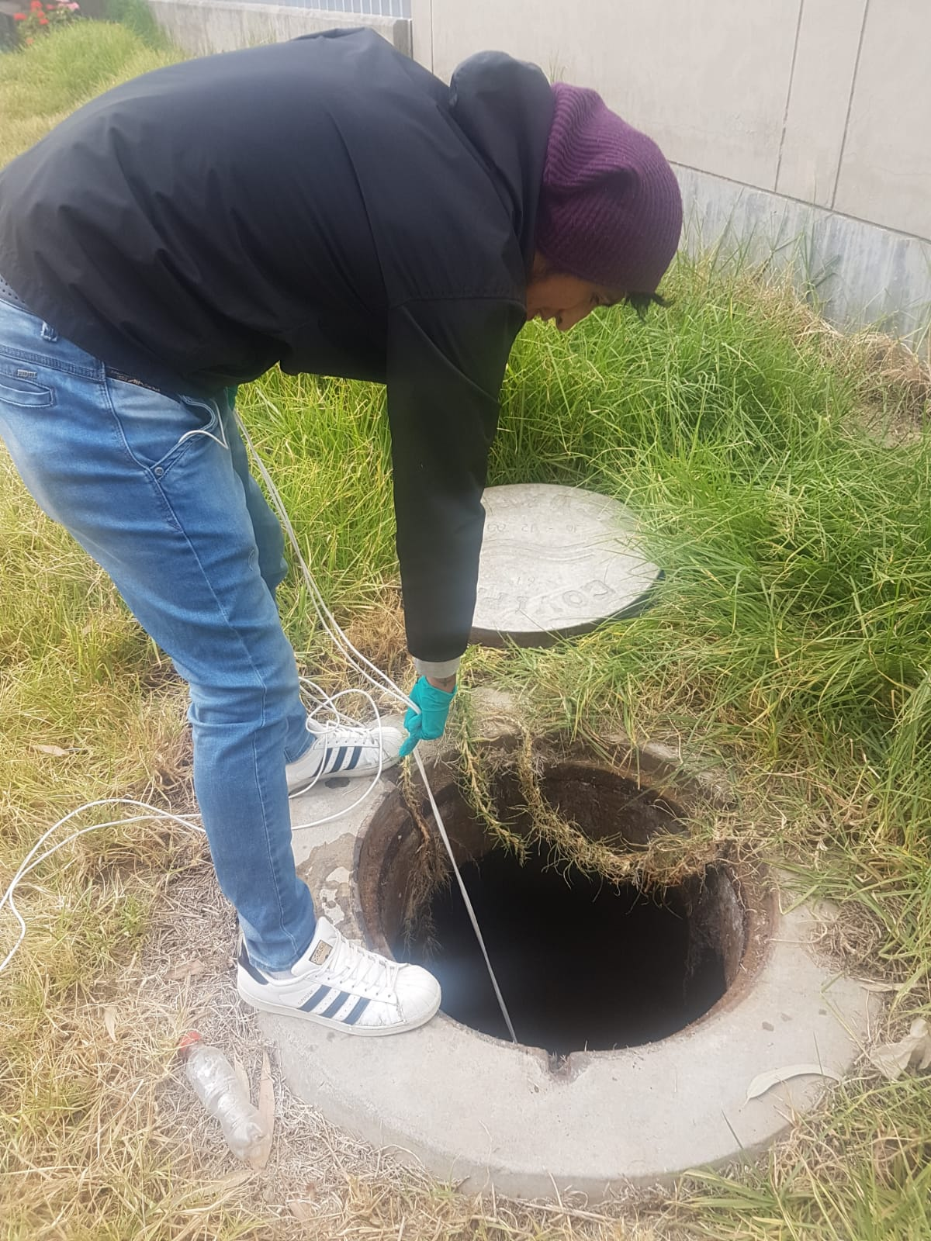
Figura 8. Punto de Monitoreo.

Figura 9. Extracción de muestra en el punto de monitoreo.
Figura 10. Extracción de muestra, utilizando baldes de polietileno de 4L.
Figura 11. Muestra extraída en balde de polietileno (4L).
Figura 12. Recojo de datos con el pHmetro.
Figura 13. Conservación de muestras (en frascos) en el punto de monitoreo.
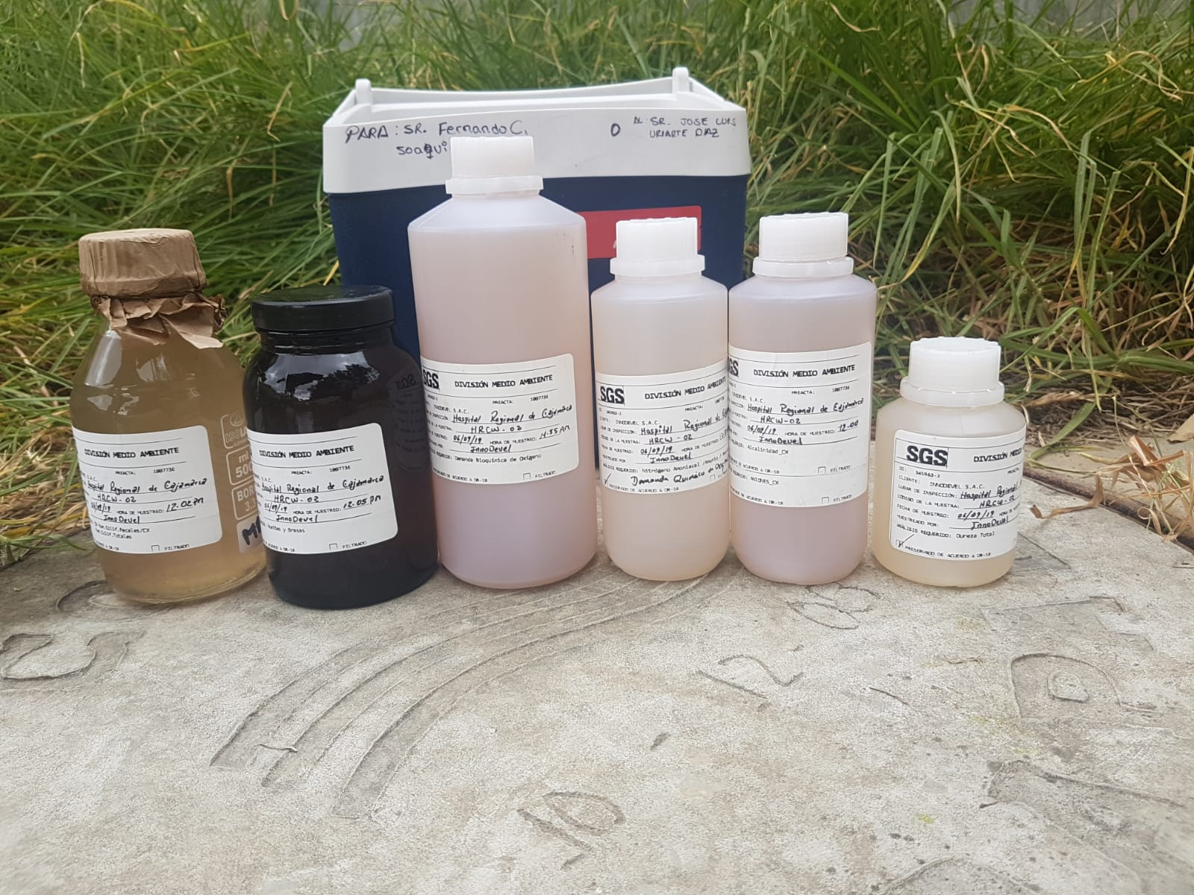
Figura 14. Codificación a los diferentes frascos con sus respectivas muestras.

Figura 15. Conservación de la muestra según los métodos descritos en el Protocolo de Monitoreo de la Calidad de Los Recursos Hídricos – ANA – DGCRH.

ANEXO 02
RESULTADOS DE LABORATORIO DE ENSAYOS INNODEVEL

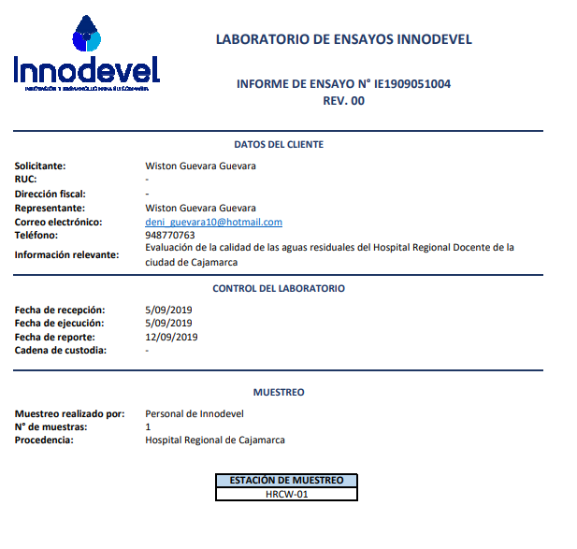

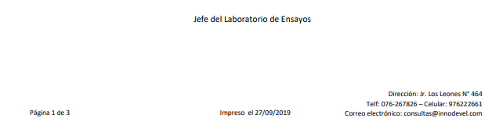

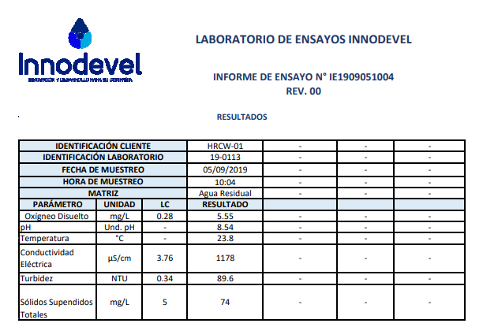

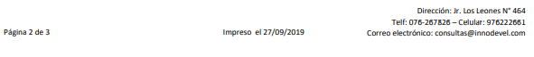

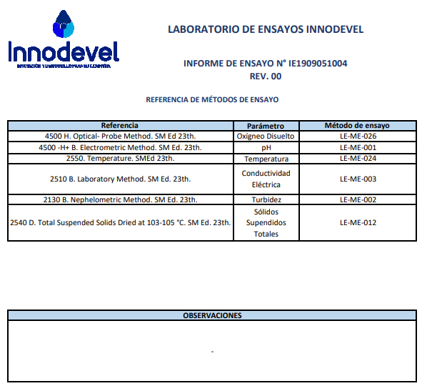

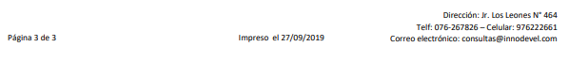
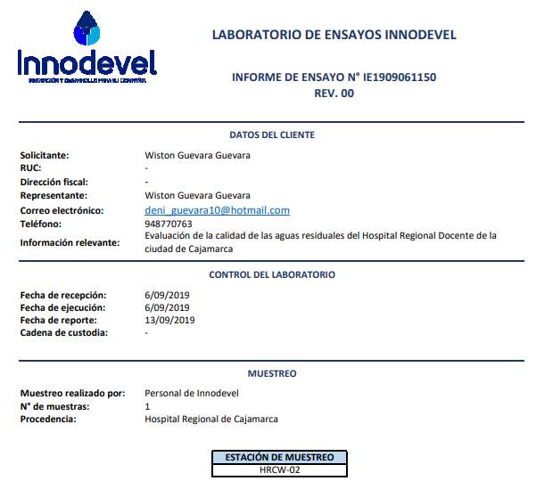

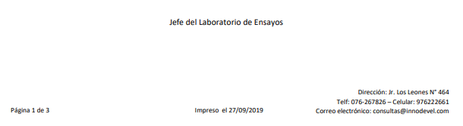
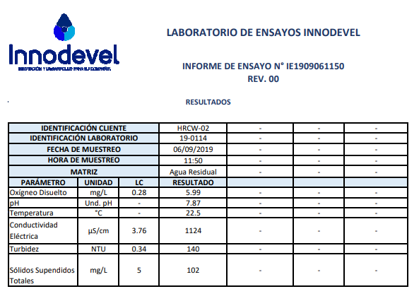

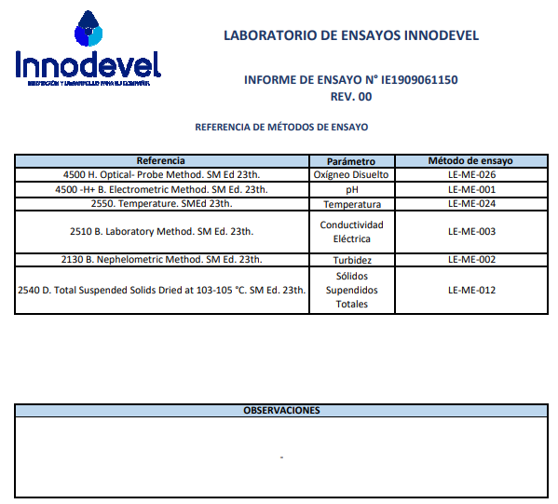

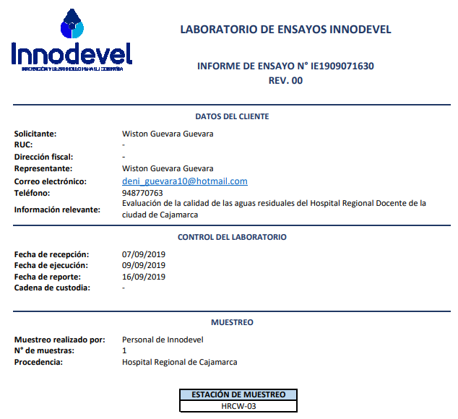
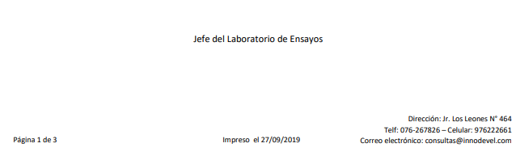
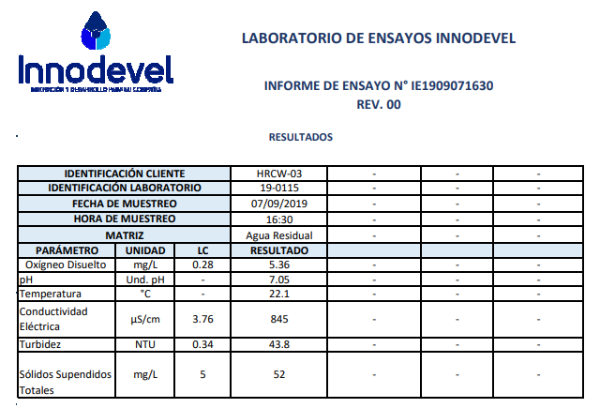

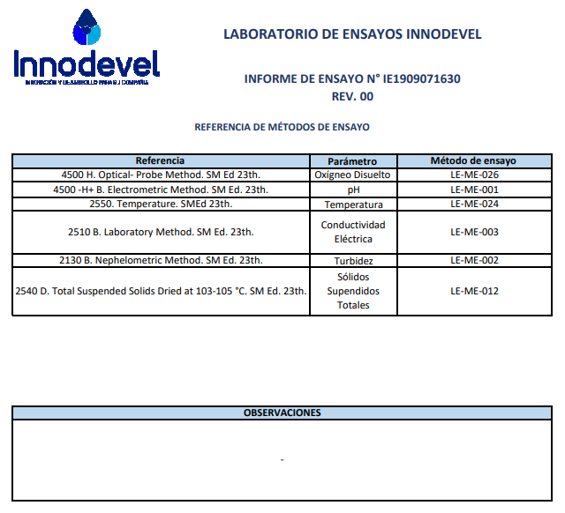

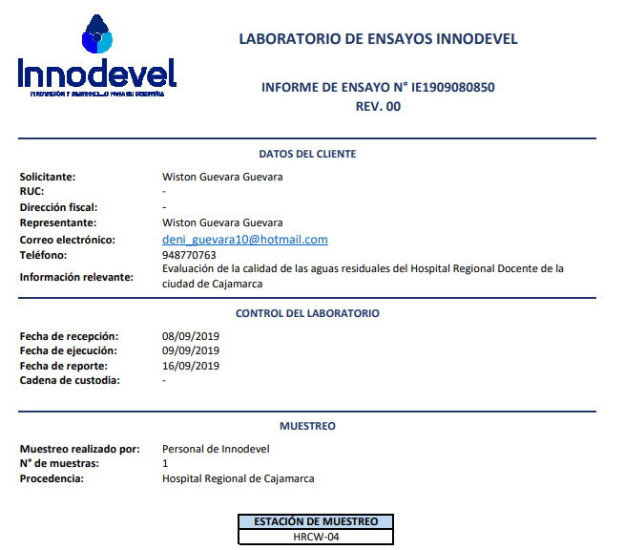

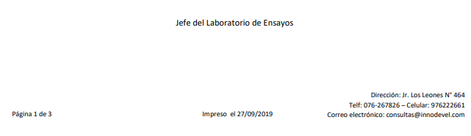
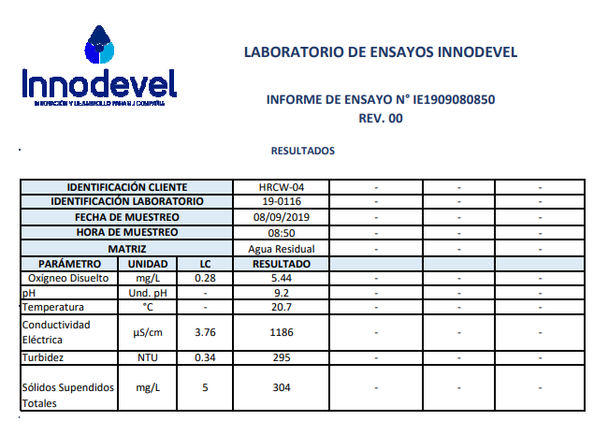

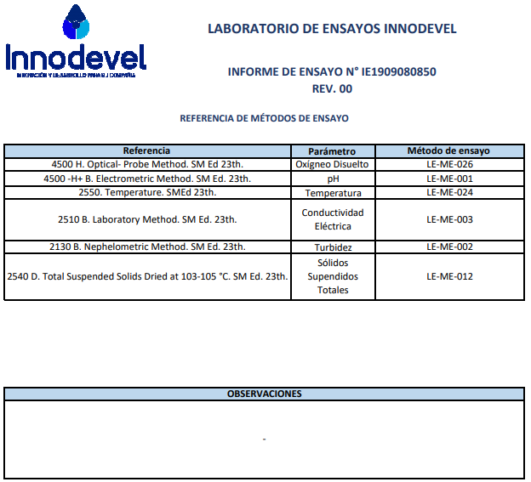

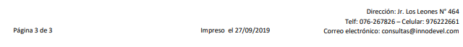
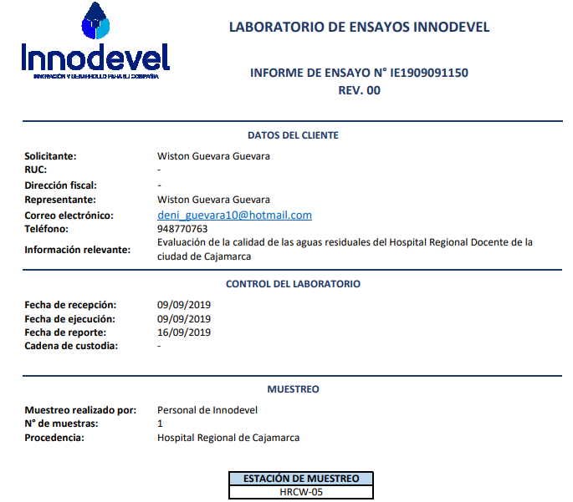

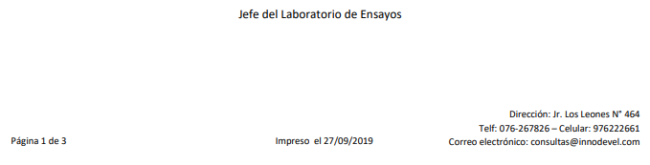
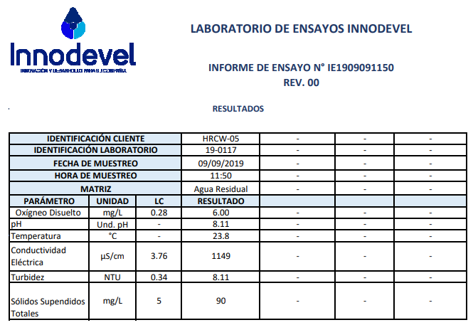

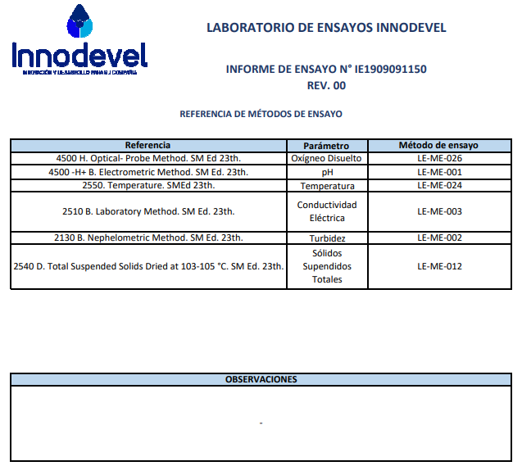

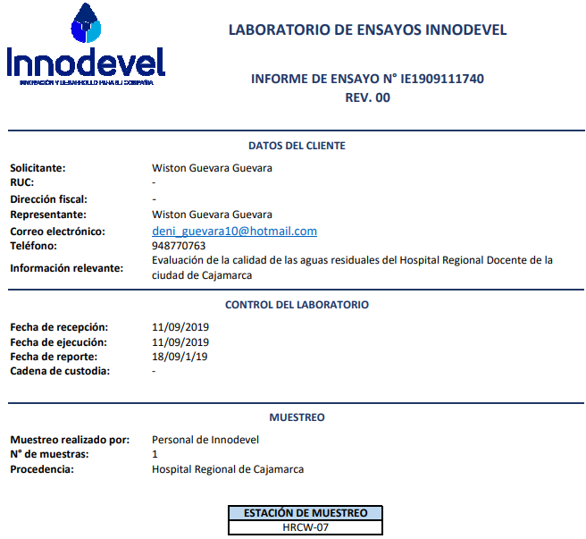

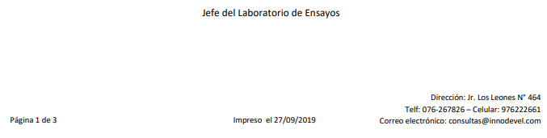

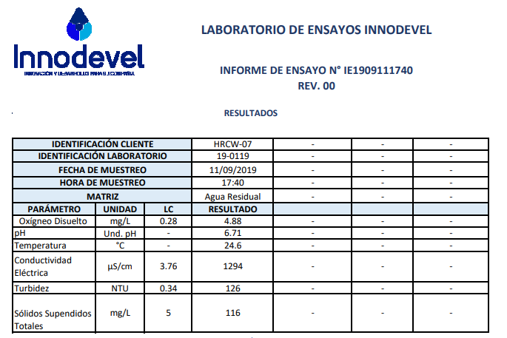

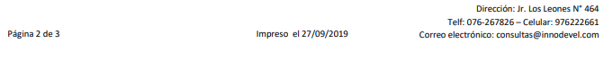
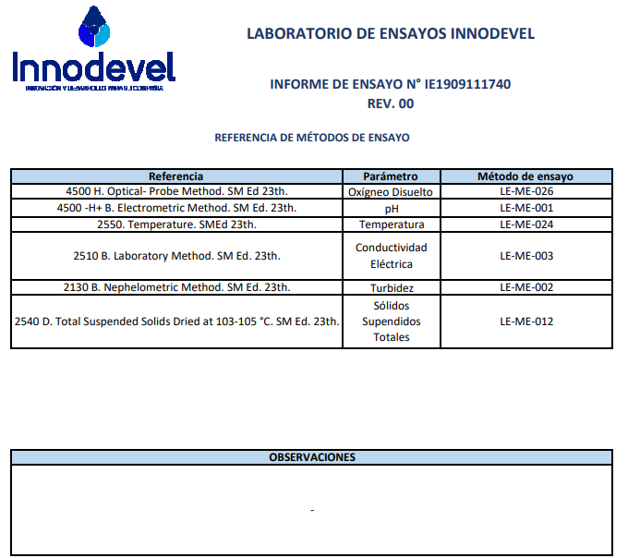

RESULTADOS DE LABORATORIO ACREDITADO POR EL ORGANISMO DE ACREDITACION INACAL – DA CON REGISTRO Nº LE – 002

